小中学生用

**TISトレジム　水中トレーニング室　利用登録書**

　　　※枠内をすべてご記入ください。

|  |  |  |  |
| --- | --- | --- | --- |
| **【 利用者情報 】** | | | |
| 氏名 | （フリガナ） | | |
| 生年月日 |  | 性別 | 男　　・　　女 |
| 学校名 |  | 学年 |  |
| 自宅住所 | 〒 | | |
| **【 保護者情報 】** | | | |
| 氏名 |  | 続柄 |  |
| 連絡先 |  | | |
| 備考 |  | | |

保護者承諾のもと、上記利用者の水中トレーニング室利用を許可いたします。

事故・トラブルやルールが守れない等の迷惑行為があった場合は、保護者の方へご連絡させていただく

場合がございますので、あらかじめご了承ください。

|  |
| --- |
| NO. |
| STAFF |

裏面の注意事項をお子様と一緒に確認しながらチェックをしたのち、下記に署名をお願いいたします。

申込日　　　　　　年　　　　　月　　　　　日

保護者氏名

**利用時間について**

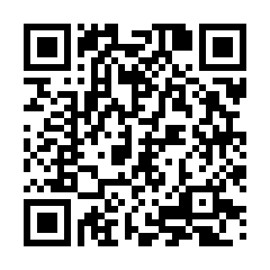

月～土曜　１０：００～２１：００　（火曜定休）　　／　　日曜　１０：００～１８：００

※こども水中教室、TISトレジムレッスンの時間帯は、運動浴槽（１）がご利用いただけません。

詳細はホームページにてご確認ください。　（QRコードを読み取るとご覧いただけます）

**利用上の注意事項**

* ①　当施設はあそびに特化した施設ではありません。ルールを守ってご利用ください。
* ②　ご利用時は水着、水中キャップを着用してください。
* ③　シャワーで身体を洗い流してから入水してください。
* ④　運動浴槽（１）と流水歩行浴槽（２）は、1時間おきに５分間の休憩をしていただきます。（毎５５分～００分）
* ⑤　入口の棚にタオルを置き、十分に水気を切ってから更衣室へお戻りください。
* ⑥　更衣室内のお風呂はご利用いただけません。（保護者同伴であれば可）
* ⑦　運動浴槽（１）、ちびっこ浴槽（３）以外での潜水、水泳、顔付けは禁止です。
* ⑧　その他、スタッフの指示に従っていただきます。

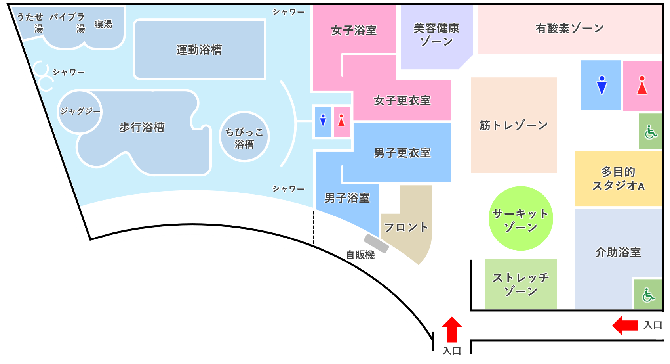

**（１）**

**（２）**

**（３）**

不明な点がございましたらTISトレジムフロント（０５６１－３７－５８１２）までお問い合わせください。

TISトレジム